Акционерное общество «ГАЗЭКС»
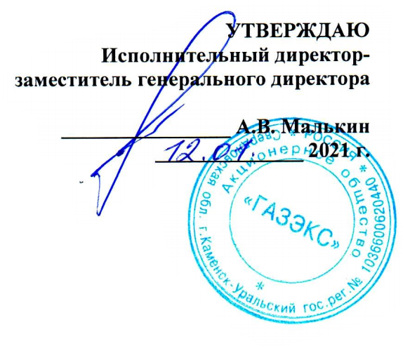
Центр обучения

УТВЕРЖДАЮ
Исполнительный директор -
заместитель генерального директора

_______________ А.В. Малькин
_____________ 2021 г.

ПОЛОЖЕНИЕ
о порядке оформления, выдачи и хранения документов об обучении

- Общие положения

1.1. Настоящее Положение о порядке оформления, выдачи и хранения документов по обучению (далее Положение) устанавливает требования к порядку оформления, выдачи и хранения документов, которые выдаются лицам, прошедшим профессиональное обучение в Центре обучения АО «ГАЗЭКС» с целью освоения новой профессии (квалификации) или повышения квалификации.
1.2. Положение разработано в соответствии с требованиями Федерального закона Российской Федерации от 29 декабря 2012 года № 273-ФЗ "Об образовании в Российской Федерации", приказом Министерства образования и науки Российской Федерации от 26 августа 2020 года № 438 «Об утверждении Порядка организации и осуществления образовательной деятельности по основным программам профессионального обучения».

2. Виды документов об обучении

2.1. Центр обучения самостоятельно устанавливает форму выдаваемых документов о профессиональном обучении.
2.2. Обучающимся (слушателям), успешно освоившим программу профессионального обучения и успешно сдавшим квалификационный экзамен, выдаётся:
- свидетельство (Приложение 1);
- протокол заседания квалификационной комиссии (Приложение 2);
- удостоверение (Приложение 3).
2.3. Документы выдаются обучающемуся лично.

3. Порядок заполнения бланков документов

3.1. Заполнение бланков документов о профессиональном обучении производится в соответствии с настоящим Положением.
3.2. Бланки документов заполняются на государственном языке РФ - на русском языке.
3.3. Фамилия, имя, отчество (последнее - при наличии) обучающегося (слушателя) указываются полностью, в соответствии с паспортом.
3.4. Наименование образовательной программы указывается согласно её наименованию в учебном плане (программе).

4. Порядок учёта и хранения документов об обучении

4.1. Ответственность за правильность оформления, учёта, выдачи и хранения документов об обучении возлагается на начальника Центра обучения.
4.2. После заполнения бланка документа, он должен быть тщательно проверен на точность внесенных в него записей. Документ, составленный с ошибками, считается испорченным и подлежит замене.
4.3. Для учёта выдаваемых свидетельств о профессии рабочего ведётся Журнал регистрации свидетельств, в который заносятся следующие данные:
- номер свидетельства;
- ФИО обучающегося (слушателя);
- полученная профессия;
- наименование программы обучения;
- номер и дата протокола заседания квалификационной комиссии;
- подпись лица, которому выдан документ.
4.4. Для учёта выдаваемых удостоверений (о допуске к выполнению газоопасных работ) ведётся Журнал регистрации удостоверений, в который заносятся следующие данные:
- номер удостоверения;
- ФИО обучающегося (слушателя);
- полученная профессия;
- наименование программы обучения;
- номер и дата протокола заседания квалификационной комиссии;
- подпись лица, которому выдан документ.
4.5. Информация о лицах, освоивших образовательную программу и получивших свидетельство о профессии рабочего, подлежит внесению в Федеральную информационную систему Федерального реестра сведений о документах об образовании и (или) о квалификации, документах об обучении (ФИС ФРДО).
4.6. Дубликат свидетельства (о профессии рабочего) или удостоверения (о допуске к выполнению газоопасных работ) выдаётся лицам, утратившим документы. Дубликат выдаётся на фамилию, имя, отчество, на которые был выдан подлинник документа. На дубликате документа рукописным способом делается запись «Дубликат». В журнале регистрации документов делается запись о выдаче дубликата («Дубликат выдан»; дата; подпись лиц, выдавшего и получившего дубликат).

Начальник Центра обучения Ю.Л. Башмакова

Согласовано:
Главный инженер А.В.Белых

Приложение 1

Форма свидетельства

АО «ГАЗЭКС»  Центр обучения  Лицензия 66ЛО1 № 0005948, рег.№ 19186 от 19.12.2016 г.  СВИДЕТЕЛЬСТВО  Выдано _________________________________________  ФИО полностью  В том, что он с «____» 20___г. по «____» 20___ г. обучался по программе____________________________  ________________________________________________  наименование программы  Прошел полный курс теоретического обучения (промышленная безопасность, охрана труда, газоопасные работы) в объёме ____час. и производственного обучения в объеме ____ час. | Решением квалификационной комиссии:  протокол от «____» ________ 20___ г. № ________  _____________________________________________  ФИО  Присвоена квалификация:_______________________  _____________________________________________  (наименование профессии, разряд)  Председатель квалификационной комиссии  _____________ _________________  Начальник Центра обучения  _____________ _________________  подпись ФИО  (м. п.)

Приложение 2

Форма протокола заседания квалификационной комиссии

Протокол № ________
заседания квалификационной комиссии
АО «ГАЗЭКС»

от «_____»__________20______г.

Председатель комиссии: ___________________ ____________________
Члены комиссии: ________________________ ________________________
________________________ ________________________
должность ФИО

провела итоговую аттестацию (квалификационный экзамен) по безопасным методам и приёмам выполнения работ, технологии выполнения работ с повышенной опасностью в газовом хозяйстве в объёме производственных инструкций после прохождения профессионального обучения по программе:___________________________________________
_________________________________________________________ и установила:

№ п/п | Фамилия, имя, отчество | Результат проверки знаний, разряд | Заключение

Председатель комиссии
Члены комиссии
 | подпись |  | ФИО

Приложение 3

Форма удостоверения

АО «ГАЗЭКС»  УДОСТОВЕРЕНИЕ № ______  Выдано _______________________________________  ______________________________________________  ф.и.о. полностью  Место работы (подразделение) ____________________  в том, что проведена проверка знаний по безопасным методам и приемам выполнения работ с правом самостоятельного допуска к работе по эксплуатации опасных производственных объектов сетей газораспределения и газопотребления | Решением аттестационной комиссии  _________________________________________________  ф.и.о обучающегося  допускается к работам по профессии ________________  _________________________________________________  протокол от «_____» ________ 20____ г. № _________  Председатель комиссии  ________________________________________________  ф.и.о. подпись

